**СОСТАВЛЕНИЕ ОПИСАНИЯ БИЗНЕС-ПРОЦЕССОВ**

Задание № 1 Разработать для своей предметной области eEPC-модель выбранного процесса автоматизации. eEPC-модель должна соответствовать Словесному описанию выбранного процесса автоматизации (Тема «АНАЛИЗ ПРЕДМЕТНОЙ ОБЛАСТИ ДЛЯ РАЗРАБОТКИ ПРОГРАММНОГО ОБЕСПЕЧЕНИЯ», задание №4)

Бизнес-процесс: аренда велосипедов(Рис.6):

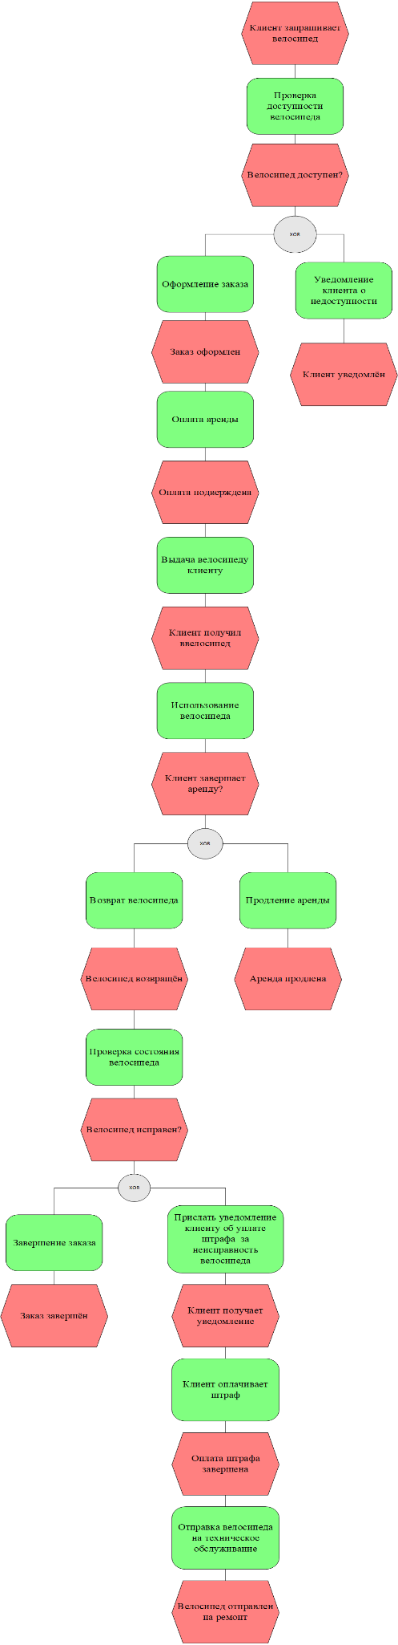

Рис. 6 eEPC модель